PRENOM : ___________________

Consigne : Repasse sur les pointillés pour faire les tiges des fleurs.
Compétences : -Tenir correctement l’outil scripteur.
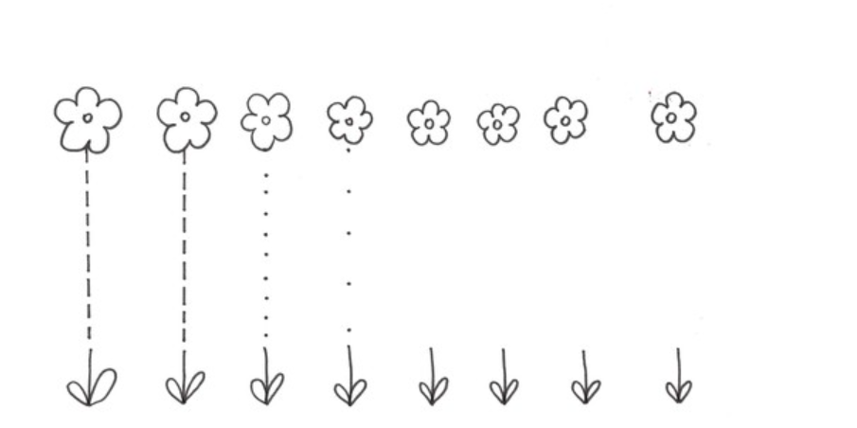
- Réaliser des traits verticaux, avec aide, puis sans.

